Nijmegen, 17 mei 2016

Zondag 5 juni maakt de stad muziek

**Wij zijn een muzikale stad. Duizenden Nijmegenaren - amateurs en professionals - spelen een instrument, zingen in een koor of dansen. En het is muziek die gehoord mag worden. Daarom vult op zondag 5 juni de Nijmeegse binnenstad zich opnieuw met muziek tijdens** [***Nijmegen Klinkt!***](http://nijmegenklinkt.nl/)**editie 2016. Op tal van podia zullen muzikanten van Nijmegen hun uiteenlopende muzikale talenten laten horen en zien.**

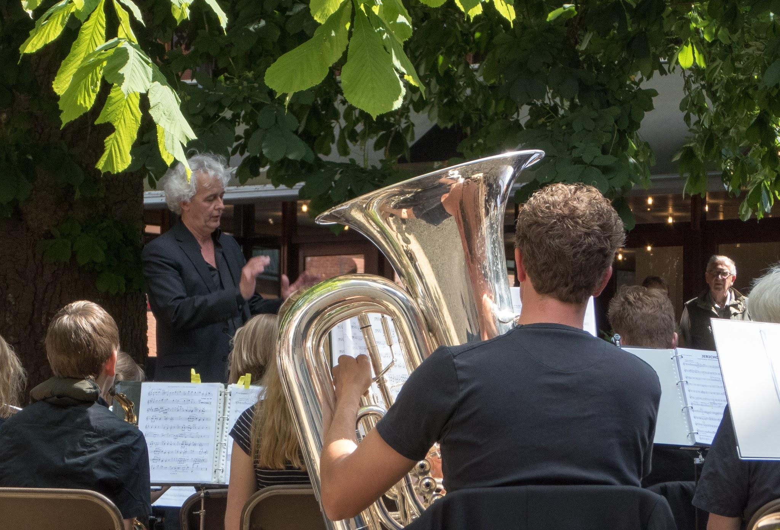

Vanaf twaalf uur ‘s middags kun je komen luisteren, op pleinen, straten, in parken, kerken, winkels en torens. Koren, orgel en orkesten in de Stevenskerk, de Bibliotheek en de Molenpoort. Er wordt gedanst op de Burchtstraat en het Koningsplein. Bandjes rocken op het Faberplein. Harmonieën en fanfares op de Grote Markt, Molenstraat, Raadhuishof en mobiel in de straten.

Het Valkhofpark staat in het teken van klassieke muziek. Twee grote podia bieden plaats aan knappe Nijmeegse orkesten en ensembles. Als eerste hier de [kindersymfonie](http://nijmegenklinkt.nl/kindersymfonie/), waar zelfs de allerkleinsten welkom zijn om even muzikant te worden in een heus orkest. Andere podia voor klassiek zijn de Nicolaaskapel, Museum het Valkhof, Landmark Belvédère, Theatercafé No23, Dille & Kamille en De Roomse Voet.

De muzikanten van De Lindenberg Huis voor de Kunsten, dat 5 juni ook haar Open Dag heeft, mogen buitenspelen: je komt hen tegen op verschillende podia van Nijmegen Klinkt! De [Nijmeegse Torendag](http://nijmegenklinkt.nl/torens/) zorgt dat de torens in de binnenstad toegankelijk zijn. Niet alleen hoor je er muziek, ook kun je een rondleiding krijgen of - als je durft - abseilen.

De Stichting Nijmeegs Muziekfestival, die Nijmegen Klinkt! mede organiseert, begon veertig jaar geleden met een muziekfestival voor amateurs in De Vereeniging. Een jubileum dat 5 juni luister bijgezet wordt met een muziekfestival dat is uitgegroeid tot een groot muzikaal feest dat verspreid over de hele Nijmeegse binnenstad plaatsvindt.

Vanaf vijf uur concentreert het programma zich in het Valkhofpark. Opeenvolgend concerteren Noviomagum Wind Orchestra, Studentenkoor Alphons Diepenbrock, Symfonieorkest Nijmegen en Salonorkest “Die Flegel”. Er is een terras waar gedurende de hele dag iets gedronken kan worden verzorgd door Stouthamer Catering en lokale restaurants zorgen voor hapjes en kleine maaltijden.

*Op* [*www.nijmegenklinkt.nl*](http://www.nijmegenklinkt.nl) *vind je de volledige programmering. Programmaboekjes zijn in aanloop naar 5 juni en op de dag zelf overal in de stad te vinden. Persinfo:* [*http://nijmegenklinkt.nl/pers/*](http://nijmegenklinkt.nl/pers/)

**EINDE PERSBERICHT**

## NOOT VOOR DE REDACTIE

## Gegevens evenement

**Datum & tijd:** zondag 5 juni 2016, van 12.00 - 20.00 uur

**Locatie:** Binnenstad Nijmegen inclusief Valkhofkwartier. Alle locaties op [nijmegenklinkt.nl](http://nijmegenklinkt.nl)

## Programma

De programmering is te vinden op [nijmegenklinkt.nl](http://nijmegenklinkt.nl).

**Media**

Foto- en videomateriaal is te downloaden op [nijmegenklinkt.nl/pers](http://nijmegenklinkt.nl/pers)

## Sociale media

[facebook.com/nijmegenklinkt](http://www.facebook.com/nijmegenklinkt)

[twitter.com/NijmegenKlinkt](https://twitter.com/NijmegenKlinkt)

## Organisatie

Stichting Vlegel, Hendriks & van Doornewaard Cultuurmanagement, Nijmeegs Muziekfestival, Nijmeegse Torendag, Lijndiensten

## Contactpersoon

Ivan Beemster, 06 1477 1998

[info@valkhofklassiek.nl](mailto:info@valkhofklassiek.nl)

[www.valkhofklassiek.nl](http://www.valkhofklassiek.nl)